10 советов, как правильно выбрать школьную форму
Сегодня во многих школах требуют, чтобы дети носили школьную форму. Однако выбрать столь важный элемент повседневного гардероба не так уж и просто. В этом вопросе нужно ориентироваться не только на внешний вид изделия, но и на качество материала, его долговечность, прочность, а также обращать внимание на то, удобно ли самому ребенку в форме. Естественно, чтобы подобрать подходящую форму школьнику, следует решить сразу несколько задач, а для этого нужно знать основные требования к одежде подобного рода . Предлагаем вам узнать, как правильно выбрать форму, чтобы ваш ребенок себя уверенно в ней чувствовал.
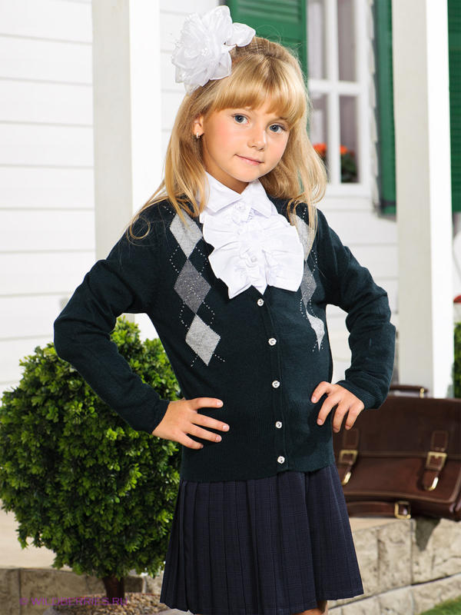

10 советов, на что обратить внимание при выборе школьной формы
1. Следует отметить, что производители школьной одежды придерживаются классики, поэтому увидеть здесь что-то необычное довольно сложно. Этого, конечно, и добиваются руководители школ, вводя правила на ношение формы. Но сегодня в современных школах предполагаются небольшие вольности в требованиях к школьной форме, поэтому родители вправе выбирать различные комплекты одежды. Так, форма мальчиков состоит из брюк, сорочек, джемперов, пиджаков и жилетов, форма девочек – из сорочек, жакетов, сарафанов, жилеток, блуз, брюк, юбок и капрей. Все эти элементы позволяется комбинировать так, как больше нравится ребенку.
2. Кроме того, разнообразие школьной формы достигается за счет различного покроя, фасона и материала. И если фасон и покрой – дело вкуса, то на сам материал следует обратить особое внимание. Запомните, что ткань, из которой сделана форма, влияет не только на внешний вид и носкость изделия, но и на здоровье школьника. К примеру, пребывая в форме, сделанной из ткани с большим содержанием синтетики, препятствующей тепловому обмену, в летнее время ребенок перегревается, а в зимний сезон быстро потеет и может переохладиться. К тому же, не стоит забывать, что синтетика способна вызывать аллергию.
3. Если же в форме присутствует небольшое содержание синтетики, то такая одежда более прочная, не требует особого ухода, меньше мнется и дольше сохраняет презентабельный вид. Поэтому лучше выбирать комплекты, сделанные из натуральных материалов (хлопок, вискоза, шерсть) с небольшой примесью синтетики. Желательно, чтобы элементы одежды, контактирующие с кожей школьника, были максимально натуральными.
4. Помимо самого качества формы не следует забывать и о ее цвете. По словам психологов, для школы лучше выбирать одежду нейтральных, неярких тонов. К примеру, темно-синие и темно-зеленые оттенки стимулируют мозговую деятельность, а серые, бежевые и коричневые тона действуют успокаивающе. Если же говорить о сочетании контрастных цветов, таких как черный и белый, лучше их избегать, так как у ребенка очень быстро утомляется зрение.
5. Выбирая форму, следует помнить, что подобная одежда не должна сковывать движений и подавлять активность, ибо любой дискомфорт может отражаться на самочувствии и школьных успехах. Особенно нужно обратить внимание на то, чтобы предметы одежды не сдавливали ребенка и не были узкими. Это очень важно в период активного роста.
6. Перед покупкой тщательно изучите материал и посмотрите на качество обработки швов. Взгляните на бирку, рассказывающую о составе материала и режиме ухода: там должно быть указано, что форму можно стирать, а также гладить при высокой температуре. А вот от школьной одежды, требующей химчистки, лучше отказаться.
7. Хорошо, если у пиджака под подкладом в области карманов и на бортах есть вставки. Эти вставки помогают предотвратить вытягивание пиджака и надолго сохранить его форму.
8. Врачи рекомендуют менять школьную форму каждую неделю. Поэтому лучше сразу приобрести 2 комплекта и чередовать их. Кроме того не следует забывать, что в форме ребенок будет ходить целый год и в случае порчи какого-либо элемента одежды вам нужно будет найти замену.
9. Как показывает практика, многие дети не любят носить пиджаки. Отличной альтернативой этому элементу станут джемпера или жилеты, под которые также можно будет надеть рубашку с галстуком.
10. И, конечно же, выбирать школьную форму нужно с ребенком. Такая одежда должна нравиться школьнику, только тогда он будет себя чувствовать комфортно.
Подробнее: http://www.happy-giraffe.ru/community/13/forum/post/94992/

